Suche den Frieden, jage ihm nach
Lied zur Jahreslosung 2019 nach Psalm 34,15 – von Stefan Itzek

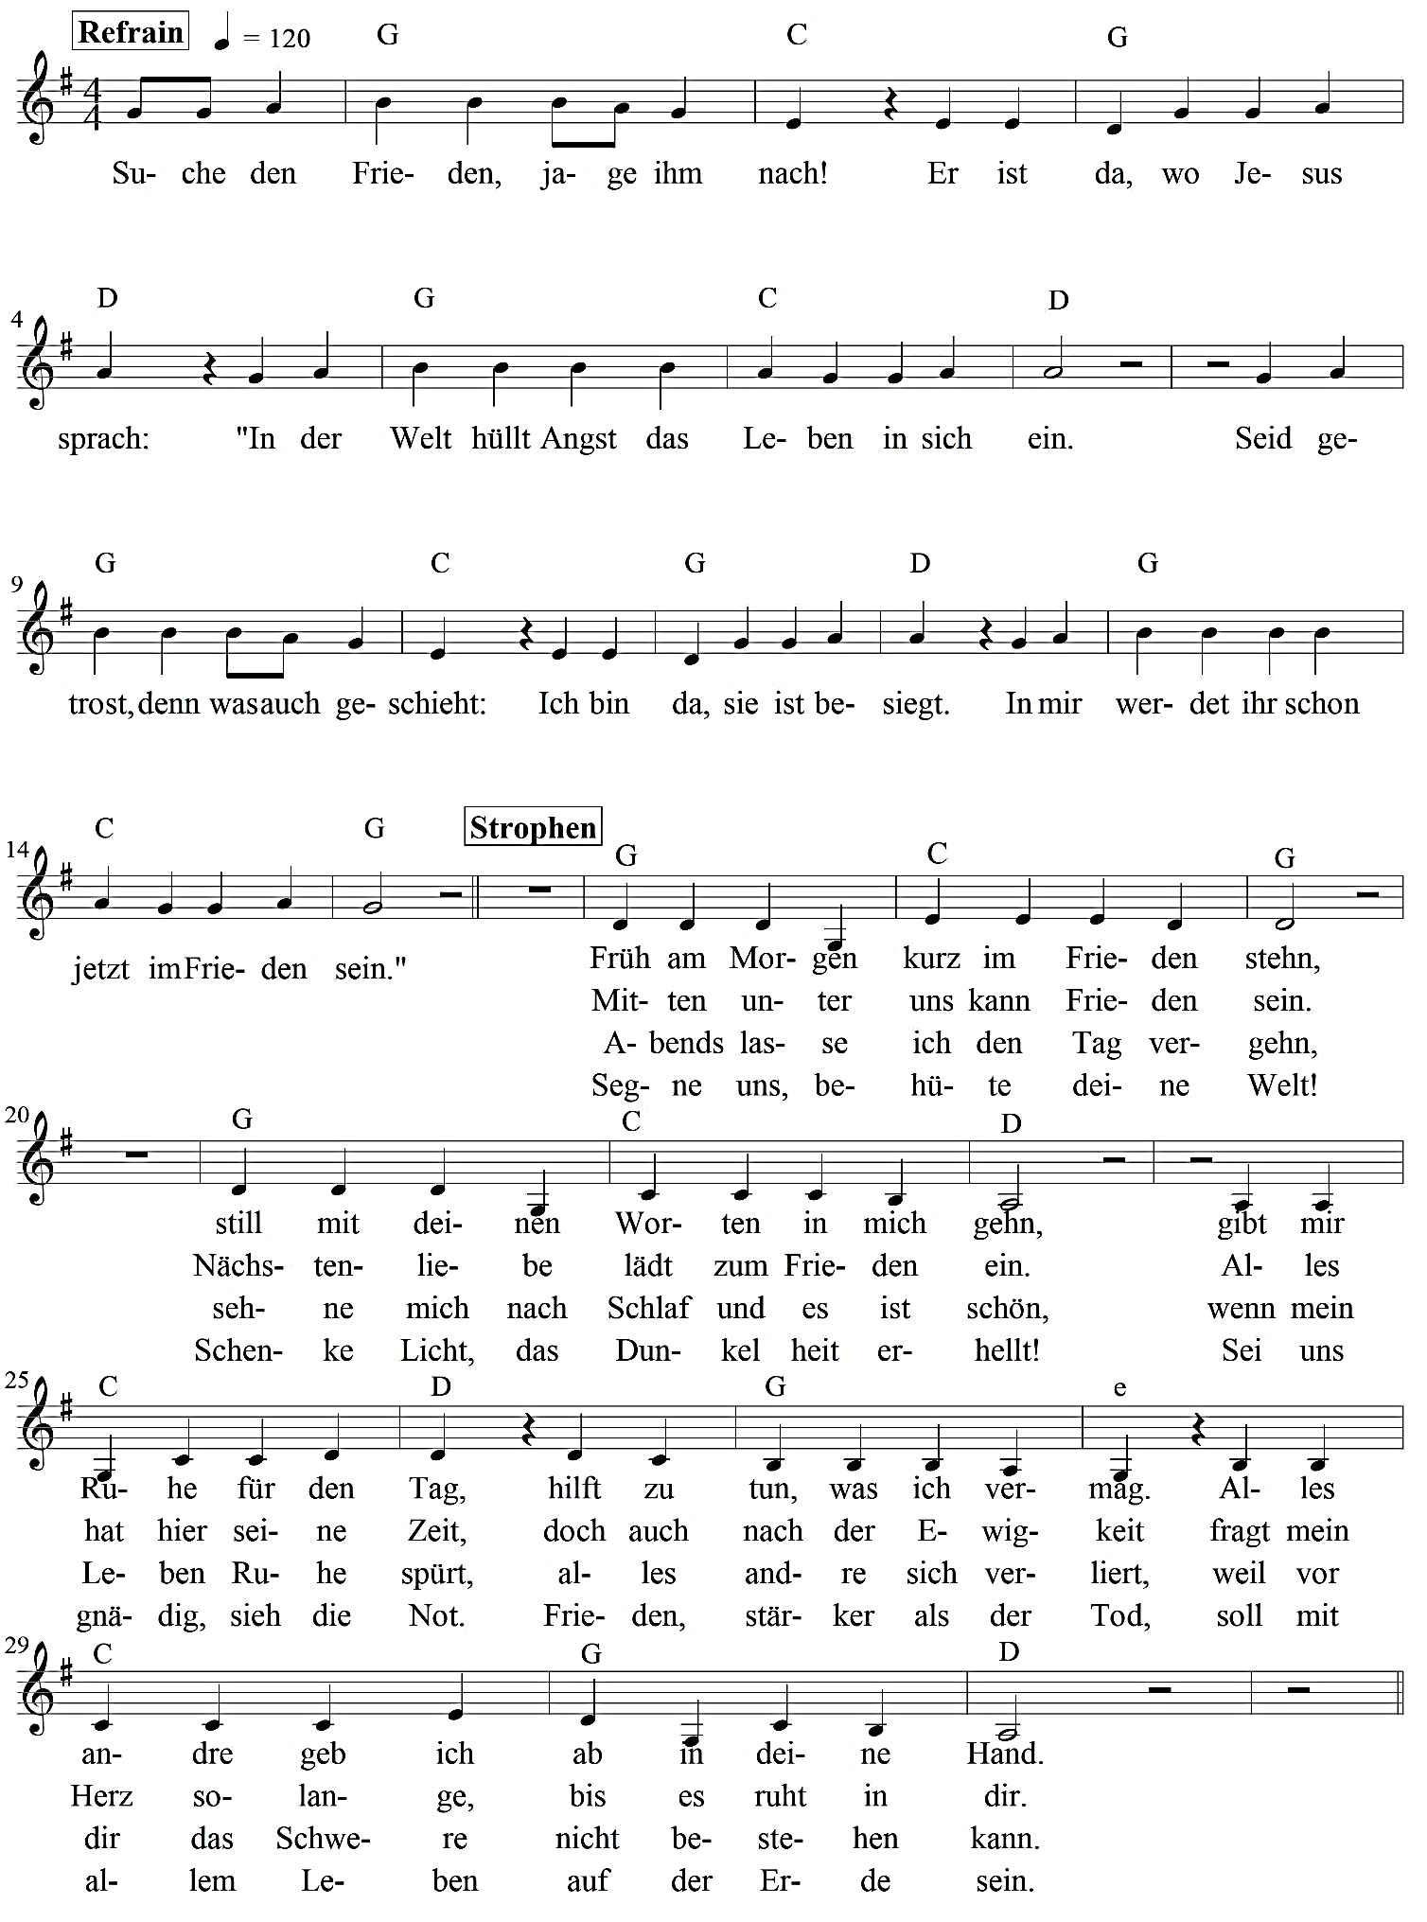

Refrain nach: In der Welt habt ihr Angst, aber in mir ist Frieden: Johannes 16,33
Strophe 1: Herrnhuter Losung und zu «Was ich vermag», Römer 14,19
Strophe 2: Mittendrin: Lukas 17,21; Nächstenliebe: Lukas 10,33; Alles hat seine Zeit/Ewigkeit: Prediger 3; Unruhig ist mein Herz, bis es ruht in dir: Augustin
Strophe 4: Segne uns – Aaronitischer Segen aus 4.Mose 6, 24-26

